**2025年03月30日地理作业**

**一、解答题**

1．阅读图文材料，完成下列问题。

材料一：随着中国铁路建设产业“走出去”的步伐加快，以及中国同拉丁美洲地区双边合作的深化，中国与巴西、秘鲁启动了建设“两洋铁路”项目的可行性研究。

材料二：利马是秘鲁最大经济文化中心，城市居民住宅非常奇特，有的住房是用纸板拼凑而成的，有的住房甚至连房顶都没有，而且当地的居民也从来不购买雨伞。

材料三：秘鲁沿海地区面积占领土面积的11%，居住着全国52．1%的人口；中部山区面积占秘鲁领土面积的29%，居住着全国36．9%的人口；东部雨林地区占全国领土面积的60%，但人口仅占11%。为此该国实施了从马卡到首都利马的“东水西调”工程。工程大都建在海拔3500到40000米的山上，是迄今为止世界上已建的海拔最高的调水工程。

材料四：图1示意南美“两洋铁路”线路规划，图2为秘鲁“东水西调”工程及在南美洲位置示意图、图3示意马卡和利马气候资料图。

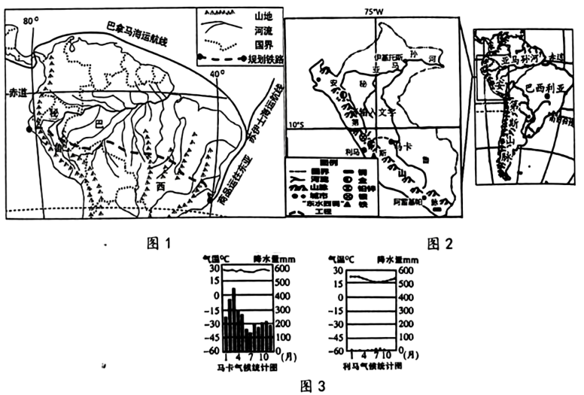

(1)“两洋铁路”的建成，将会削弱南、北美洲分界线 的航运地位，方便太平洋沿岸地区与 洋沿岸地区的交往。请简要分析中国参与“两洋铁路”建设的优势条件 。

(2)“两洋铁路”经过巴西北部的 平原，这里人口 （稠密/稀疏）。结合图文资料以及当地自然环境特点，分析“两洋铁路”建设成本高的原因 。

(3)中国和秘鲁贸易往来密切，据图分析中国可能从秘鲁进口的矿产品 。（至少2种）。

(4)为了减少粮食进口的依赖，秘鲁东部地区亚马孙河流域大规模砍伐热带雨林种植粮食、热带经济作物，可能会带来的不利影响有 、 。

(5)读图文资料，从板块位置和气候的角度分析利马纸板房和无顶房的可行性。

(6)根据图文资料，分析秘鲁实施“东水西调”工程的必要性。

【答案】(1) 巴拿马运河 大西洋 铁路建设经验丰富，技术水平高。

(2) 亚马孙平原 稀疏 穿过河网密布的平原地区；穿越高大的安第斯山脉，修建难度大。

(3)铜、金、铅锌、银、铁任选两个作答即可

(4) 加剧全球气候变暖（影响全球气候） 生物多样性锐减

(5)利马为热带沙漠，终年炎热干旱，气温年较差小，无防雨之忧，故房屋可以缺少屋顶；地处南极洲板块与美洲板块交界处，地震多发，纸板拼凑而成的房屋可以减少因房屋倒塌造成的伤亡。

(6)秘鲁水资源空间分布不均，东多西少；但西部地区人口密度大，经济发达，工农业发展需水量大。

【分析】本大题以四则资料和地图为材料，设置六道小题，涉及等相关知识，考查学生对相关知识的掌握程度和读图分析能力。

【详解】（1）“两洋铁路”的建成，将会削弱南、北美洲分界线巴拿马运河的航运地位，方便太平洋沿岸地区与大西洋沿岸地区的交往。中国参与“两洋铁路”建设的优势条件：中国建设铁路经验丰富，与秘鲁、巴西等国家关系良好，资金充足，技术和设备先进等。

（2）读图可知，“两洋铁路”经过世界最大的亚马孙平原，由于气候湿热，人口稀疏。“两洋铁路”多次跨越河流、高山，地形复杂、建设难度大，线路长，湿热气候环境多毒虫猛兽滋扰，用工成本高，投资大。

（3）中国和秘鲁贸易往来密切，据图分析中国可能从秘鲁进口的矿产品有铜、金、铅锌、银、铁等。

（4）亚马孙河流域分布着世界上最大的热带雨林，热带雨林具有巨大的环境效益，如果亚马孙河流域大规模砍伐热带雨林种植粮食、热带经济作物，会造成水土流失加剧，生物多样性锐减、全球气候变暖等不利影响。

（5）利马纸板房和无顶房的可行性是：利马为热带沙漠气候，终年炎热干旱，气温年较差小，无防雨之忧，故房屋可以缺少屋顶；地处南极洲板块与美洲板块交界处，地震多发，纸板拼凑而成的房屋可以减少因房屋倒塌造成的伤亡。

（6）读图3利马的气温和降水图可知，利马属于热带沙漠气候，全年高温少雨，水资源缺乏，该地区人口众多、工农业发达，对水需求量大。东部马卡为热带雨林气候，全年高温多雨，水资源丰富。所经过的地区是山区，人口稀少，对水源污染少，所以有利于水质保护。

2．读图，完成下列问题。

比较法是学习区域地理的常用方法之一。

材料一：图1“澳大利亚矿产资源和冶金工业的分布图”、图2“俄罗斯矿产和主要工业区分布图”

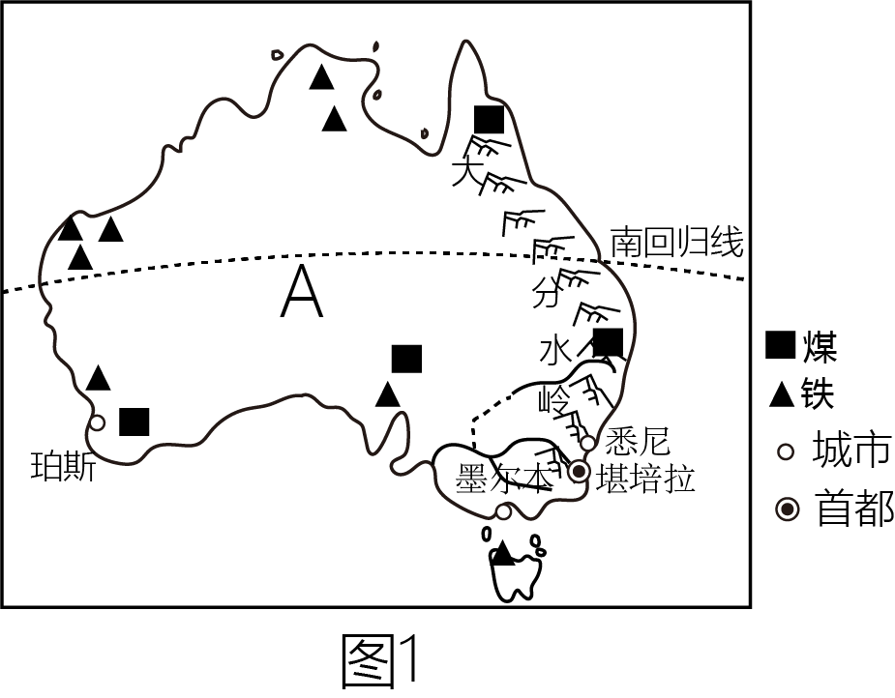  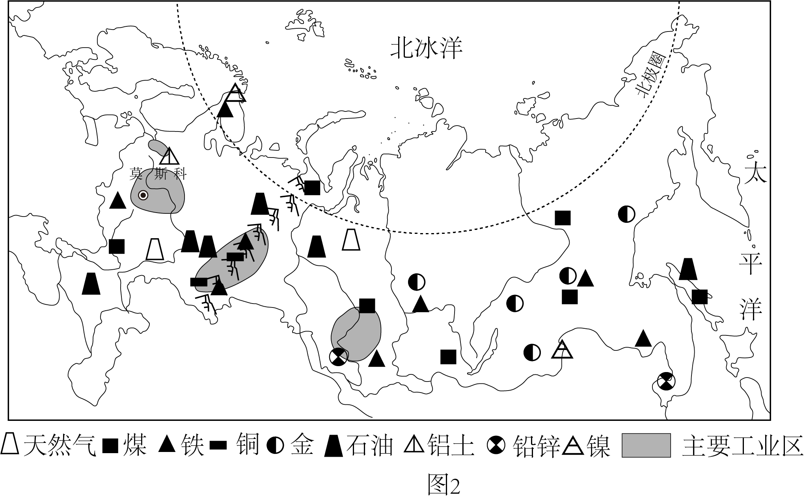

材料二：图3“澳大利亚降水量分布图”、图4“俄罗斯地形图”。

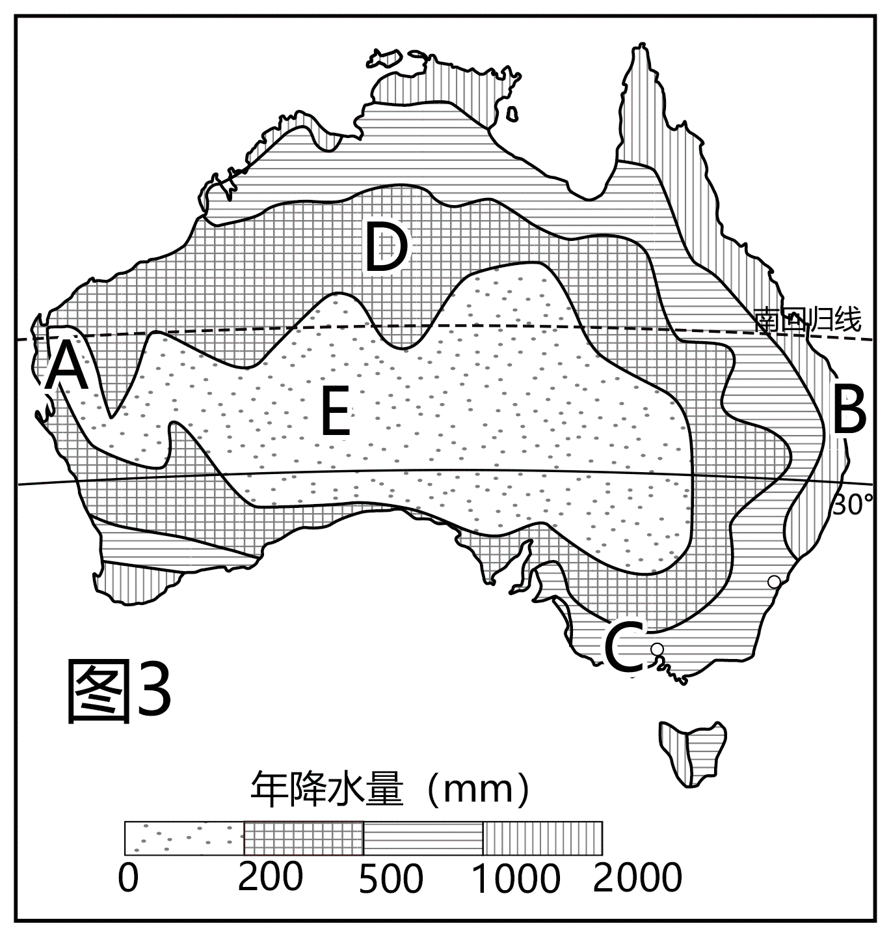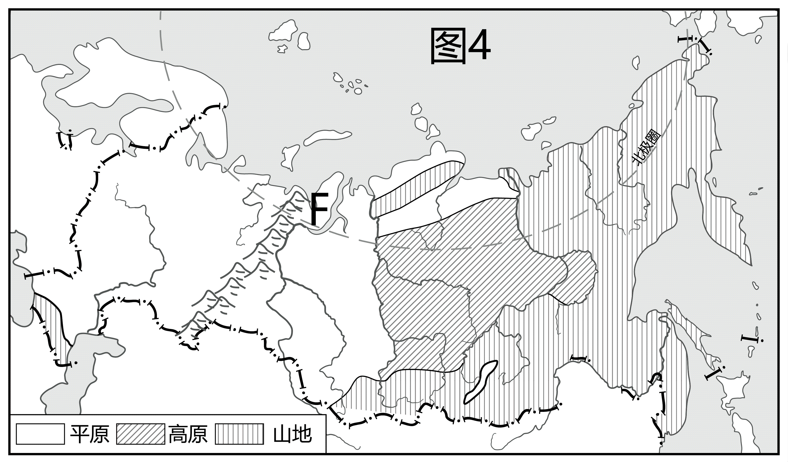

(1)描述两国地理位置的差异： 。

(2)图3中，A地降水量小于 mm，D处气候类型是 ，图中A、B、C、D四地中属于“绵羊与小麦混合经营带”的是 。东欧平原地势特点是 。

(3)澳大利亚因大量出口煤（煤炭）、铁矿石等矿产品，被称为“ ”的国家，俄罗斯大量出口石油、天然气，获得“ ”的美誉。

(4)钢铁工业是澳大利亚和俄罗斯主要的工业部门之一。结合图中信息，说明两国利于钢铁工业发展的资源条件 。

(5)澳大利亚和俄罗斯人口和城市稀少的地区，从气候角度分析两地人口和城市稀少的原因。E地： 。F地： 。

【答案】(1)澳大利亚四面环海，独占一个大陆；俄罗斯北临北冰洋，东临太平洋，是一个海陆兼备的国家。澳大利亚主要位于南半球，中低纬度，热带和南温带；俄罗斯主要位于北半球，中高纬度，北温带与北寒带。

(2) 200 热带草原气候 C 北高南低

(3) 坐在矿车上 世界加油站

(4)（煤）铁矿产资源丰富

(5) 热带沙漠气候（或全年高温少雨或炎热干燥），过于干旱 纬度高（或寒带气候或位于北极圈内、或位于北冰洋沿岸），气候寒冷（气温低）

【分析】本大题以澳大利亚和俄罗斯相关资料图为材料，共设置五道小题，涉及澳大利亚和俄罗斯的地理位置、澳大利亚的气候、澳大利亚的农业、俄罗斯和澳大利亚的矿产资源、澳大利亚和俄罗斯的人口城市分布等知识点，考查学生的读图能力、分析运用地理知识的能力，培养学生的地理核心素养。

【详解】（1）读图可知，澳大利是一个四面环海、独占一个大陆的国家；俄罗斯位于亚欧大陆北部，北临北冰洋，东临太平洋，是一个海陆兼备的国家。南回归线穿过澳大利亚中部，30°S穿过澳大利亚南部，澳大利亚主要位于南半球，中低纬度，热带和南温带；北极圈穿过俄罗斯北部，60°N穿过俄罗斯中部，俄罗斯主要位于北半球，中高纬度，北温带与北寒带。

（2）读图3可知，A地降水量小于200mm，属于热带沙漠气候；D处气候类型是热带草原气候，全年高温，分干湿两季；图中A、B、C、D四地中属于“绵羊与小麦混合经营带”的是C；读图4可知，东欧平原上的河流大多自北向南流，由此判断东欧平原地势特点是北高南低。

（3）根据所学知识可知，澳大利亚因大量出口煤（煤炭）、铁矿石等矿产品，被称为“坐在矿车上”的国家，俄罗斯大量出口石油、天然气，获得“世界加油站”的美誉。

（4）读图1和图2可知，澳大利亚和俄罗斯的煤炭资源、铁矿资源丰富，有利于两国发展钢铁工业。

（5）读图3和图4结合所学知识分析可知，澳大利亚E地人口和城市稀少，主要是因为该地区属于热带沙漠气候，全年炎热干燥，降水稀少，不适宜人类居住；俄罗斯F地人口和城市稀少，主要是因为该地区纬度高，位于北极圈以内，气候寒冷，不适宜人类居住。

3．洞里萨湖是东南亚最大的淡水湖泊，具有调节湄公河水量的功能，且表面水温具有明显的季节变化。洞里萨湖盛产的渔获千年前就滋养着吴哥王朝，遗留了众多的名胜古迹。图1是洞里萨湖位置图，图2为洞里萨湖及周边地区气温曲线和降水量柱状图。阅读图文资料，回答系列问题。

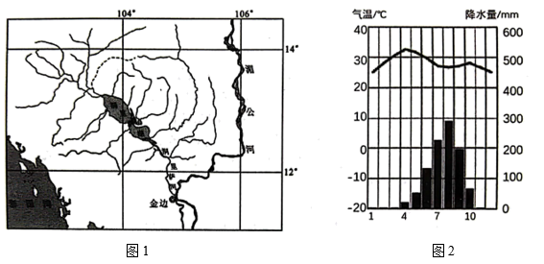

(1)洞里萨湖具有调节湄公河水量的功能，请具体分析。

(2)洞里萨湖位于 气候区，4-5月是洞里萨湖 季，6-8月是洞里萨湖 季。与4-5月相比，6-8月洞里萨湖表面水温明显降低，从气候等方面分析原因（至少两点） 。

(3)洞里萨湖位于 （国家），该国著名的旅游景点是 。

(4)去该地区旅游需要准备什么物品，并解释原因。

【答案】(1)雨季，湄公河水量较大，河水入洞里萨湖，蓄水防洪（减轻汛期压力）；旱季，湄公河水量较少，洞里萨湖湖水流入湄公河，可以补充湄公河水量。

(2) 热带季风 旱 雨 ①洞里萨湖最高气温出现在4月（4-5月），6-8月气温下降，水温下降；②6-8月降水比4-5月多，晴天比4-5月少，光照少（太阳辐射少）。

(3) 柬埔寨 吴哥窟

(4)防晒物品，原因：纬度低，太阳高度大，光照强。雨具，原因：该地为热带季风气候，降水多。轻薄衣物，原因：该地位于热带，气温高。

【分析】本题以洞里萨湖位置图、洞里萨湖及周边地区气温曲线和降水量柱状图为材料，涉及湖泊的调节作用、气候与湖泊水温的关系、旅游地理等知识点，考查学生读图能力和分析问题和解决问题的能力。

【详解】（1）洞里萨湖对湄公河径流的调节作用：具有削峰补枯的作用，夏季湄公河流域正是雨季，流量较多，洞里萨湖可以蓄洪分洪调节湄公河的流量；冬季湄公河流域正值枯水期，洞里萨湖可以补充湄公河的水量。

（2）洞里萨湖由于地处热带季风气候区，水位季节变化很大。洞里萨湖所在地为热带季风气候，4-5月为旱季，6-8月为雨季，降水增多，云量增多，表面湖水吸收太阳辐射减少，水温下降；6-8月西南季风风速大，加快湖面蒸发，水温下降。

（3）读图可知，洞里萨湖位于柬埔寨，该国著名的旅游景点是吴哥窟。

（4）该地位于东南亚，属于热带季风气候，气候较热，所以夏装是必须带的，最冷的时候再带一件薄的外套就可以了，东南亚紫外线也比较强，带上太阳镜、太阳伞、防晒霜等，是很有必要的；其次当地雨季降水多，可以携带雨伞、雨衣等。

4．结合下列图文材料，回答下列各题。

材料一：撒哈拉以南的非洲各国和南美洲巴西的经济都处于发展阶段，在人文、自然条件和资源方面有着很多异同之处，在发展中可以相互借鉴。

材料二：巴西热带雨林正面临严重的破坏，根据公开数据显示，巴西公布了2021年7月至2022年2月对热带雨林砍伐的数据，该数据显示，巴西亚马逊热带雨林损毁面积达到了13235平方公里（约为上海市总面积的2倍多）同比增加近22%，达到过去15年以来的最高水平。

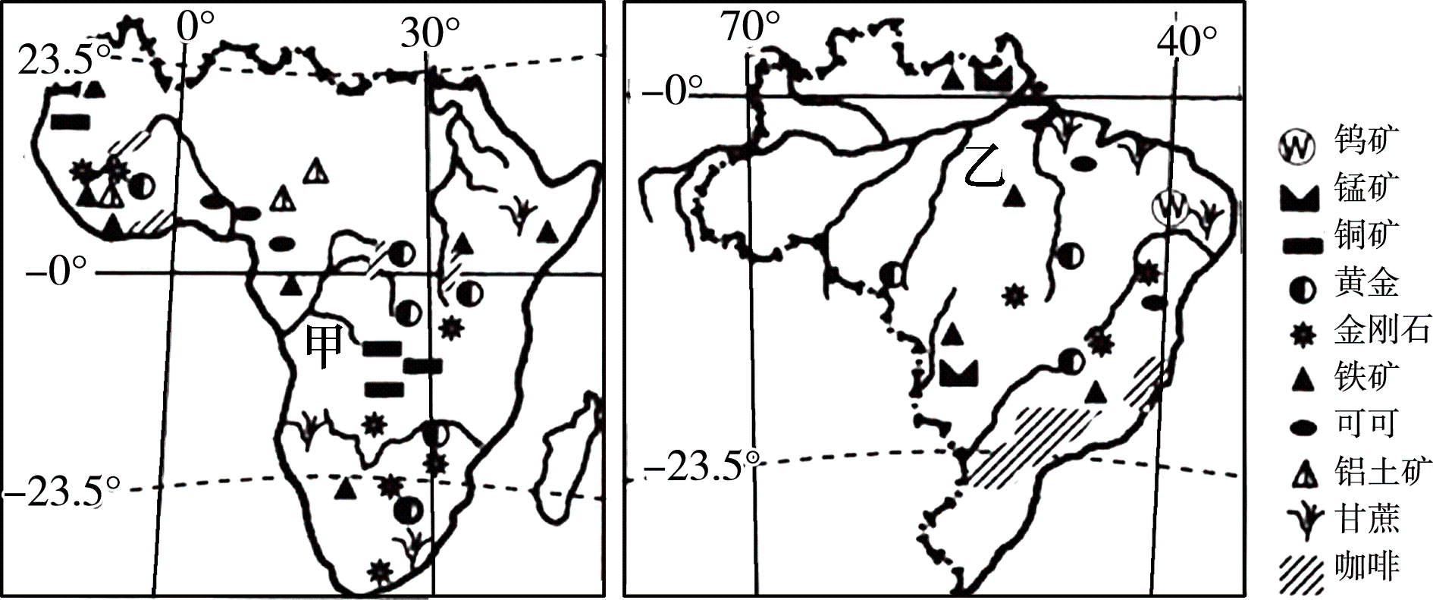

(1)从海陆位置看，撒哈拉以南的非洲和巴西共同濒临的大洋是 ；从纬度位置看，两者的共同点是 。

(2)图中甲乙两河流，流量大、流域面积广，是因为都流经 气候区。水能资源比较丰富的是 （填名称），试分析其原因 。

(3)撒哈拉以南的非洲是世界上黑种人的故乡，巴西最显著的人口特征是 。

(4)原产于撒哈拉以南的非洲，但却在巴西种植面积、产量和出口量居世界首位的热带作物是 ，它主要种植于该国的 部。

(5)乙河流域分布着世界上面积最大的 （植被），目前该植被正面临严重的破坏，请简要分析该植被破坏给环境带来的影响有 。（答出一条即可）

(6)20世纪以来，在发展中国家中，巴西经济水平提升很快，发展历程如图：

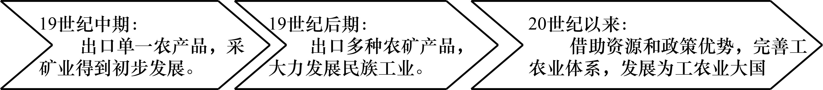

巴西经济发展历程可为撒哈拉以南的非洲国家提供的经验是 。（答出两条即可）

【答案】(1) 大西洋 地处低纬度的热带

(2) 热带雨林 刚果河 地势落差大

(3)混血人种比重大

(4) 咖啡 东南

(5) 热带雨林 生物多样性减少

(6)发展多样化农业；充分利用资源，加快工业化进程。

【分析】本大题以非洲和巴西地图为材料，涉及地理位置、河流、气候、人种、农业、热带雨林的生态需要、可持续发展等相关内容，考查学生掌握课本知识的能力和区域认知的地理素养。

【详解】（1）从海陆位置看，撒哈拉以南的非洲和巴西共同濒临的大洋是大西洋，是世界第二大洋；从纬度位置看，两者的共同点是绝大部分地处低纬度地区的热带。

（2）甲是非洲刚果河流域，乙是南美洲亚马孙河流域，都属于热带雨林气候区，终年高温多雨，河流流量大、流域面积广。其中，水能资源比较丰富的是甲刚果河，其原因是刚果河地势落差大，水能资源丰富。

（3）撒哈拉以南的非洲是世界上黑种人的故乡，巴西最显著的人口特征是混血人种比重大，有世界人种大熔炉之称。

（4）原产于撒哈拉以南的非洲，但却在巴西种植面积、产量和出口量居世界首位的热带作物是咖啡，读图可知，巴西的咖啡主要种植于该国的东南部。

（5）乙亚马孙河流域分布着世界上面积最大的热带雨林，具有调节气候、涵养水源、保护生物多样性等多种功能，目前该植被正面临严重的破坏，该植被破坏给环境带来的影响有生物多样性减少、全球气候变暖加剧等。

（6）巴西经济发展历程可为撒哈拉以南的非洲国家提供的经验是：发展多样化农业，发展农产品加工业，摆脱单一商品经济，利用本地区丰富的铁、黄金、金刚石等自然资源，因地制宜发展相应的钢铁工业、冶金工业等工业部门，加快工业化进程。